Contents

Data Modeling Task 2

Analytical task 3

# Data Modeling Task

Structure of date dimension:

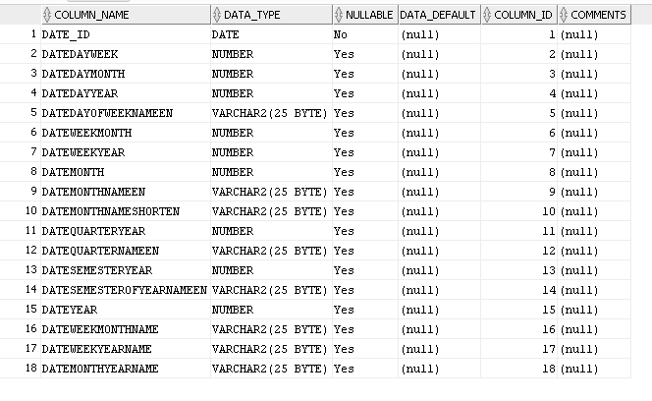

Attributes:

date_id - полная дата

dateDayWeek - порядковый номер дня в неделе

dateDayMonth - число (порядковый номер дня в месяце)

dateDayYear - порядковый номер дня в году

dateDayOfWeekNameEN - день недели

dateWeekMonth - порядковый номер недели в месяце

dateWeekYear - порядковый номер недели в году

dateMonth - номер месяца в году

dateMonthNameEN - название месяца

dateMonthNameShortEN - сокращённое название месяца

dateQuarterYear - номер квартала в году

dateQuarterNameEN - название квартала

dateSemesterYear - номер семестра в году

dateSemesterOfYearNameEN - название семестра

dateYear - год

dateWeekMonthName - обозначение недели и месяца

dateWeekYearName - обозначение недели и года

dateMonthYearName - обозначение месяца и года

Script with creation and filling can be found in the folder with the task.

# Analytical task

Model of 3NF can be found in the picture in the folder with the task.

В схеме 13 таблиц. Основной таблицей является таблица ce_purchaces. Она содержит информацию о рейсе, стоимости билета, пассажире и дате покупки билета. Остальные таблицы содержат более подробные данные, такие как данные о пассажирах, аэропортах, самолётах, полётах, маршрутах, классах обслуживания и географических данных.